Anleitung zum Erstellen der Praktikumsmappe   
für das Betriebspraktikum in der Klasse 9

Diese Anleitung soll dir helfen, deine Praktikumsmappe zu erstellen:

* Du sollst durch die Mappe zeigen, dass du in der Lage bist, dein Praktikum **inhaltlich und formal in angemessener Form** anderen zu präsentieren.
* Es wird von dir erwartet, dass du die Praktikumsmappe **am PC** erstellst.
* Die Mappe musst du am **16. November 2020** abgeben. Du bist selbst für die Sicherung deiner Daten verantwortlich (Sicherheitskopie auf einem USB-Stick oder in der Cloud). Aussagen, wie z.B. „Meine Festplatte/mein Drucker war defekt“, können nicht akzeptiert werden.

**Form:**

Deine Mappe besteht aus einem Schnellhefter und enthält:

* Titelseite mit Titel, Name, Schule, Praktikumsbetrieb, Zeit des Praktikums, betreuende Lehrkraft – Foto, Collage oder Grafik 🡪 siehe Deutschbuch, S. 79
* ein Inhaltsverzeichnis mit Angabe der Seitenzahlen
* als Hauptinhalt die einzelnen Kapitel
* Praktikumsbescheinigung und Praktikumsbeurteilung des Betriebes

Wenn du Fotos in deine Mappe einfügen möchtest, achte auf Folgendes:

* Frage in deinem Betrieb, ob du Fotos machen und in der Mappe verwenden darfst.
* Wähle passende Fotos, die den Text ergänzen - nicht zu viele, es soll ja keine Fotosammlung werden.
* Du kannst Fotos an passender Stelle einkleben oder als digitale Fotos in den Text einfügen. Und: Beschrifte die Fotos.

Wähle als Schriftart eine gut lesbare, nicht verschnörkelte Schrift:

* z.B. Arial, Verdana, Tahoma oder Times New Roman (Schriftgröße 12!)

Auf jede Seite gehört eine Seitenzahl (Ausnahmen: Deckblatt & Inhaltsverzeichnis)

Beginne für jedes Kapitel eine neue Seite. Natürlich darf ein Kapitel über mehrere Seiten gehen.

**🖰 Tipps:**

* Beginne **rechtzeitig während des Praktikums** mit dem Anfertigen   
  der Praktikumsmappe.
* Nimm **jeden Tag ein kleines Heft** (A5) mit, um neue Erfahrungen   
  und Erlebnisse direkt aufzuschreiben.

**Inhaltliche Vorgaben:**

**Kapitel 1: Mein Beruf**

1. Fertige eine Mindmap mit folgenden Hauptästen an:

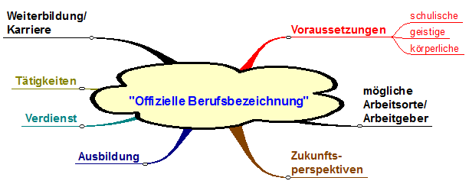

1. Warum hast du dich für diesen Beruf entschieden?

Achte auf die erlernten Kriterien beim Gestalten einer Mindmap (Sozi-Buch, S. 92)

**Kapitel 2: Mein Praktikumsbetrieb**

Erstelle einen **ausführlichen Text,** in welchem du deinen Praktikumsbetrieb vorstellst. Du kannst den Text mit passenden und beschrifteten Fotos ergänzen.

Beantworte dazu folgende Fragen:

* Erkläre, um welche Art von Betrieb es sich handelt, z.B. Großbetrieb, mittelständischer Betrieb, Kleinbetrieb, Einzelunternehmen, Gesellschaft, städtische/kirchliche Einrichtung usw.
* Erläutere, in welchem Wirtschaftsbereich der Betrieb aktiv ist:  
  Industrie, Handwerk, Agrarsektor, Dienstleistung, Verwaltung, Handel
* Erkläre, welche Güter der Betrieb herstellt oder welche Dienstleistungen er anbietet.
* Seit wann gibt es den Betrieb?
* Wie viele Mitarbeiter hat der Betrieb?
* Beschreibe deinen Arbeitsplatz (beschriftete Fotos, Skizze oder Text).

**🖰 Tipp:** -> Frage deinen Betreuer, denn du kannst nicht alle Aspekte   
 direkt erkennen.

-> Wenn vorhanden, hilft hier oft auch ein Blick auf die Website   
 des Betriebes.

**Kapitel 3: Standort des Betriebes**

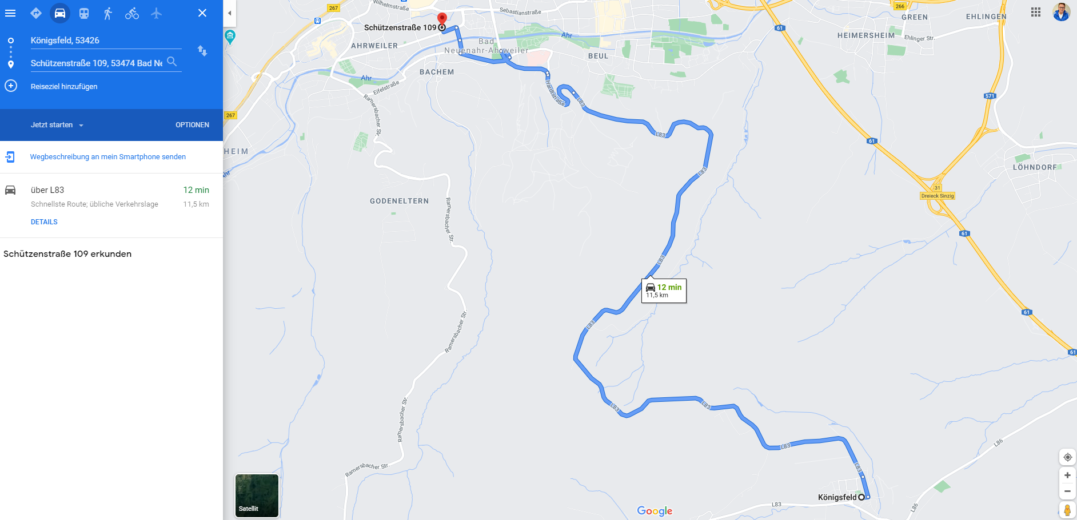

* Wo liegt dein Praktikumsbetrieb und wie kommst du täglich dorthin?  
  Füge einen Kartenausschnitt mit dem Weg zur Arbeit aus Google-Maps etc. in deinen Text ein (Screenshot oder ausgeschnitten).
* Erläutere die Vorteile und Nachteile, die sich durch die Wahl des Standortes ergeben. Denke dabei z.B. auch an Erreichbarkeit für Kunden und Mitarbeiter, Anlieferungen, Miet- oder Grundstückspreise, Steuern und Abgaben.

**Kapitel 4: Tätigkeiten - Beschreibung eines Arbeitsvorganges**

Wähle einen **geeigneten Arbeitsvorgang** und erstelle eine **ausführliche**

**Beschreibung** dazu – siehe auch die Seiten 81 bis 83 in deinem Deutschbuch.

* Denke an Werkzeug- und Materialeinsatz und verwende Fachausdrücke.
* Beschreibe die notwendigen Arbeitsschritte. Wie wichtig ist die Reihenfolge?
* Erkläre, wie deine Arbeit mit der von anderen zusammenhängt.
* Woran erkennt man, dass die Arbeit gelungen ist?
* Ergänze deine Beschreibung mit beschrifteten Fotos.

**Kapitel 5: Tagesberichte**

Erstelle **einen ausführlichen** Tagesbericht. Wähle dir dazu einen geeigneten Tag aus, an dem du möglichst verschiedene Arbeiten erledigt hast.

Von weiteren 4 Tagen fertigst du **jeweils tabellarische Berichte** an. Bsp.:

|  |  |  |  |
| --- | --- | --- | --- |
| Datum | Zeit | Tätigkeit | Arbeitsmaterial/-ort |
| *02.11.2020* | *9:00 – 10:30* | *Hilfe beim Radwechsel, Reifen holen, säubern, …* | *Werkstatt, Halle 2* |

* Siehe dazu die Beispiele im Deutschbuch auf Seite 80.

**Kapitel 6: Gedanken über dein Praktikum**

**Werte** dein **Betriebspraktikum** in einem **ausführlichen Text aus.**

Beantworte dazu folgende Fragen mit Begründung:

* War das Praktikum so, wie du es dir vorgestellt hast?
* Hat sich durch das Praktikum ein Berufswunsch ergeben, gefestigt oder geändert?
* Welche Fähigkeiten oder Stärken hast du an dir neu entdeckt?
* Welche Schwächen hast du erkannt?
* Was sollte nach deiner Meinung im Praktikum anders sein?
* Kannst du allen Schülern deinen Praktikumsbetrieb empfehlen? Begründe.

*Alles Gute in deinem…*

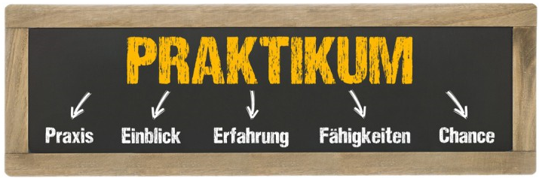

Notizen:

- Ende der Anleitung für die Mappe -

## Hinweise zum Verhalten im Betrieb

Während deines Praktikums wirst du einige Zeit in einem Betrieb arbeiten.

Die Welt der Arbeit ist anders als die der Schule. Einige Verhaltensregeln sollen dir helfen, dich in dieser neuen Umwelt zurechtzufinden.

1. Auch im Betrieb gilt: Seihöflich, freundlich und hilfsbereit.
2. Sei pünktlich im Betrieb (ca. 5 - 10 Minuten vor Arbeitsbeginn).
3. Bei Erkrankungen benachrichtige telefonisch selbst oder durch deine Eltern den Betrieb **und** die Schule.
4. Kleide dich passend zu deinen Tätigkeiten.
5. Respektiere das Betriebseigentum.
6. Gehe sorgsam und schweigsam mit den dir erworbenen Daten (Patienten, Kinder, Kunden) um.
7. Führe Aufträge und Anweisungen gewissenhaft aus.
8. Hole dir bei deinem Betreuer Rat, besonders wenn du etwas nicht verstehst.
9. Sollten irgendwelche Probleme auftauchen, wende dich an deinen Lehrer.
10. Viel Spaß!

**Sicher durch das Praktikum**

Arbeit ist nicht ungefährlich. Praktikanten, die nur kurzzeitig an einem **Arbeitsplatz** sind und deshalb **Gefahren** nicht abschätzen können, müssen über die **Unfallverhütungs- und Sicherheitsvorschriften** Bescheid wissen. Einige grundlegende Regeln sollen dir helfen, dich im Betrieb sicherheitsbewusst zu verhalten:

1. Informiere dich über die jeweiligen betriebliche Unfallverhütungsvorschriften.
2. Beachte Schilder mit Sicherheitszeichen. Wenn du ein Schild nicht kennst, frage nach seiner Bedeutung.
3. Schütze dich durch unfallsichere Kleidung.

Deine Betreuer werden dich darüber informieren, ob Schmuck, lose Kleidung, ungeschützte lange Haare etc. von dir gefährlich werden können.

1. Benutze im Betrieb immer die zur Verfügung gestellte Schutzkleidung und   
   -ausrüstung, wie Helm, Schutzbrille, Gehörschutz, Mundschutz, Handschuhe etc.
2. Der Arbeitsplatz ist kein Spielplatz! Durch Herumalbern kannst du folgenschwere Unfälle verursachen.
3. Entferne niemals die Schutzvorrichtungen und Sicherheitseinrichtungen am Arbeitsplatz.
4. Hantiere nicht an Maschinen! Schon beim Einschalten können Unfälle geschehen, wenn man die Maschine nicht genau kennt.
5. Solltest du in einen Wege- oder Betriebsunfall verwickelt werden, informiere auch die Schule.
6. Das Praktikum steht unter dem Schutz der gesetzlichen Schülerunfallversicherung. Der Versicherungsschutz gilt nur für die direkten Wege von und zur Praktikumsstelle.

# *Aus Gründen der Lesbarkeit wurde in dieser Anleitung die männliche Form gewählt, natürlich beziehen sich die Angaben auf beide Geschlechter.*